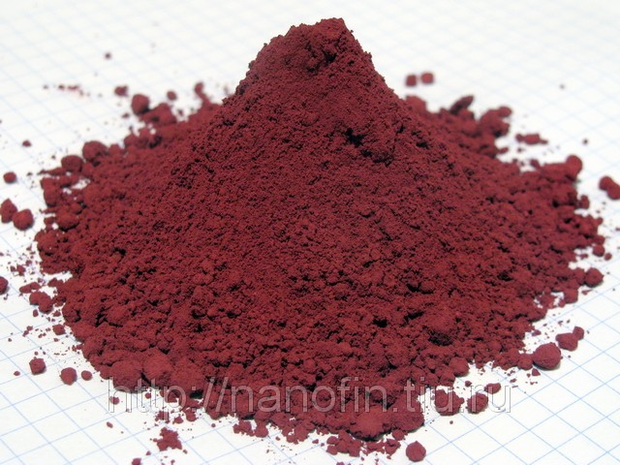
ФОСФОР ПЭ
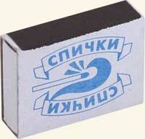
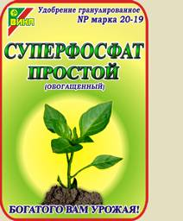
Р
«Без фосфора нет мысли»
Содержится в мозговой ткани и костях человека.
Входит в состав минерального удобрения суперфосфат.
Красный фосфор используется в производстве спичек.
История открытия фосфора.
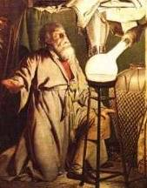
Древние фолианты сохранили для нас отдельные эпизоды из жизни отставного солдата и гамбургского купца. Звали его Хенниг Бранд (ок. 1630-?). Его купеческие дела шли не блестяще, и именно по этой причине он сремился выбраться из нищеты. Она его ужасно угнетала. И Бранд решил попытать счастья в алхимии. Тем более что в XVII в. в отличие от нашего XX в. считалось вполне возможным найти «философский камень», который способен превращать неблагородные металлы в золото.

Хенниг Бранд
Бранд провел уже множество опытов с различными веществами, но ничего дельного у него не получалось. Однажды он решил провести химический эксперимент с мочой. Выпарил ее почти досуха и оставшийся светло-желтый осадок смешал с углем и песком, нагревая в реторте без доступа воздуха. В результате Бранд получил новое вещество, которое обладало удивительным свойством-светиться в темноте.
Так в 1669 г. был открыт фосфор, играющий исключительно важную роль в живой природе: в растительном мире, в организме животных и человека.
Счастливый ученый не замедлил воспользоваться необычным свойством нового вещества и стал демонстрировать светящийся фосфор знатным особам за довольно высокое вознаграждение. Все, что соприкасалось с фосфором, приобретало способность светиться. Достаточно было помазать фосфором пальцы, волосы или предметы, и они вспыхивали таинственным голубовато-белым светом. Религиозно и мистически настроенные богатые люди того времени диву давались, смотря на различные манипуляции Бранда с этим «божественным» веществом. Он ловко использовал огромный интерес ученых и широкой публики к фосфору и стал продавать его по цене, превосходившей даже стоимость золота. X. Бранд производил фосфор в больших количествах и держал способ его получения в строжайшей тайне. Никто из других алхимиков не мог проникнуть в его лабораторию, и поэтому многие из них стали лихорадочно ставить различные опыты, стремясь раскрыть секрет изготовления фосфора. (http://www.alhimikov.net/phosfor/otkrytie.html)
«Блуждающие огни»
При разложении богатых фосфором соединений органического происхождения нередко образуются газообразные и жидкие вещества. Иногда можно наблюдать выделение газа с запахом гнилой рыбы-фосфористого водорода, или фосфина, РН3. Одновременно с фосфином идет образование другого продукта - дифосфина, Р2 Н4, представляющего собой жидкость. Пары дифосфина самовоспламеняются и поджигают газообразный фосфин. Этим объясняется появление так называемых «блуждающих огней» в таких местах, как кладбища, болота. «Блуждающие огни» и другие случаи свечения фосфора и его соединений вызывали суеверный страх у многих людей, не знакомых с сущностью этих явлений. Вот что о работе с газообразным фосфором вспоминает академик С.И. Вольфкович: «Фосфор получался в электрической печи, установленной в Московском университете на Моховой улице. Так как эти опыты проводились тогда в нашей стране впервые, я не предпринял тех предосторожностей, которые необходимы при работе с газообразным фосфором - ядовитым самовоспламеняющимся и светящимся голубоватым цветом элементом. В течение многих часов работы у электропечи часть выделяющегося газообразного фосфора настолько пропитала мою одежду и даже ботинки, что, когда ночью я шел из университета по темным, не освещенным тогда улицам Москвы, моя одежда излучала голубоватое сияние, а из-под ботинок (при трении их о тротуар) высекались искры. За мной каждый раз собиралась толпа, среди которой, несмотря на мои объяснения, немало было лиц, видевших во мне , «новоявленного» представителя потустороннего мира. Вскоре среди жителей района Моховой улицы и по всей Москве из уст в уста стали передаваться фантастические рассказы о светящемся монахе...» (http://www.alhimikov.net/phosfor/otkrytie.html)
Загадки о фосфоре.
1) Белый воздуха боится, покраснел чтоб сохраниться.
- Познакомьтесь все со мной!
Я свечусь во тьме ночной.
Разным быть могу на вид:
Если Белый – ядовит,
Если я по цвету красный,
То тогда я безопасный!
- Я светоносный элемент.
Я спичку вам зажгу в момент.
Сожгут меня - и под водой
Оксид мой станет кислотой.

Из истории спичек
Изобретателем первых фосфорных спичек оказался девятнадцатилетний француз Шарль Сориа. В 1831 г. юный экспериментатор к смеси бертолетовой соли с серой для ослабления ее взрывчатых свойств добавил белый фосфор. Эта идея оказалась на редкость удачной, поскольку смазанные полученным составом лучинки легко загорались при трении. Температура воспламенения таких спичек сравнительно небольшая - 30 °С. Молодой Ш. Сориа попытался получить патент на свое изобретение, но, к сожалению, это оказалось сделать гораздо сложнее, чем создать первые фосфорные спички. За патент нужно было внести слишком крупную сумму, а таких денег Ш. Сориа не имел. Спустя год фосфорные спички были созданы вновь немецким химиком Я. Каммерером.
Итак, завершился долгий путь утробного созревания первой спички и она родилась сразу в руках нескольких изобретателей. Однако судьбе было угодно вручить лавры первенства в этом открытии Якобу Фридриху Каммереру (1796-1857), а 1832 год сохранить для потомков как год рождения спичек, крупнейшего открытия XIX в., сыгравшего важную роль в истории развития человеческой культуры.
Лавры первооткрывателей спичек стремились получить многие, но история сохранила для нас из всех претендентов имя Я. Каммерера. В Россию первые фосфорные спички были привезены из Гамбурга в 1836 г. и продавались по очень дорогой цене - один рубль серебром за сотню. Имеются предположения, что наш великий поэт А. С. Пушкин в последний год своей жизни пользовался такими фосфорными спичками, работая при свечах долгими зимними вечерами.
Молодежь Петербурга не замедлила, конечно, щегольнуть фосфорными спичками на балах и в модных салонах, стремясь ни в чем не уступать Западной Европе. Жаль только, что ни одной поэтической строчки не успел А. С. Пушкин посвятить спичкам - прекрасному и очень важному изобретению, настолько полезному и привычному теперь, что мы даже не задумываемся о сложной судьбе появления спичек... Нам кажется, что спички всегда были рядом с нами. А на самом деле первая отечественная фабрика по производству спичек построена в Петербурге только в 1837 г.
Прошло немногим более 150 лет с тех пор, как жители государства Российского получили первые отечественные спички и, поняв важность этого изобретения, весьма быстро развернули спичечное производство.
В 1842 г. в одной Петербургской губернии существовало 9 спичечных фабрик, ежедневно производивших 10 млн. штук спичек. Цена на спички резко снизилась и не превышала 3-5 коп. медью за 100 штук. Способ изготовления спичек оказался настолько прост, что в России к середине XIX в. он стал носить характер кустарного промысла. Так, в 1843-1844 гг. было обнаружено, что спички в значительном количестве изготавливаются в домашних условиях.
Их производили в самых отдаленных уголках России предприим¬чивые крестьяне, укрываясь таким образом от налогов. Однако легкая воспламеняемость фосфора привела к большим пожарам. Многие села и деревни выгорали буквально дотла.
Виновником этих бедствий оказался белый фосфор, способный легко воспламеняться. При перевозке спички нередко загорались от трения. На пути спичечных обозов полыхали грандиозные пожары, и обезумевшие лошади с горящими повозками приносили немало бед.
В 1848 г. последовал высочайший императорский указ, подписанный Николаем I, допускавший изготовление зажигательных спичек только в столицах, причем спички должны были упаковываться в жестяные банки по 1000 штук. Далее в указе говорилось: «Обратить особое внимание на чрезвычайное распространение употребления зажигательных спичек, усмотреть изволили, что при случившихся в текущем году пожарах, потребивших в одних городах более на 12000000 рублей. серебром обывательских имуществ, поджигатели весьма часто совершали свое преступление посредством спичек».
Кроме того, белый фосфор- одно из самых ядовитых веществ.
Поэтому работа на спичечных фабриках сопровождалась серьезным заболеванием, получившим название фосфорного некроза, поражающего челюсти, т.е. омертвения клеток, а также сильного воспаления и кровоточения десен.
Но выход был найден, сравнительно быстро оказалось возможным заменить белый фосфор на красный, открытый в 1848 г. В отличие от белого эта разновидность фосфора совершенно безвредна. Красный фосфор ввели в состав спичечной массы. Но ожидания не оправдались. Спички загорались очень плохо. Они не находили сбыта. Фабриканты, которые начали было изготовление, разорились.
К середине XIX столетия было сделано множество выдающихся изобретений, а изготовление обыкновенной спички никак не могло найти удовлетворительного решения.
Проблема была решена в 1855 г. в Швеции. Безопасные спички в этом же году были представлены на Международной выставке в Париже и получили золотую медаль. С этого момента так называемые шведские спички начали свое триумфальное шествие по всему миру. Их главная особенность состояла в том, что они не воспламенялись при трении о любую твердую поверхность. Шведская спичка зажигалась только в том случае, если ее потереть о боковую поверхность коробки, покрытую специальной массой.
Таким -образом, «безопасный огонь» в шведских спичках рождался великолепным союзом силы трения и химической реакции.
Расскажем теперь, как устроена современная спичка. Масса спичечной головки на 60% состоит из бертолетовой соли, а также из горючих веществ-серы или каких-нибудь сульфидов металлов, например сульфида сурьмы. Чтобы воспламенение головки происходило медленно и равномерно, без взрыва, к массе добавляют так называемые наполнители - стеклянный порошок, оксид железа (III) и т.д. Связующим материалом служит клей. Бертолетову соль можно заменять веществами, в большом количестве содержащими кислород, например бихроматом калия. А из чего состоит намазка шкурки? Здесь основной компонент- красный фосфор. К нему добавляют оксид марганца (IV), толченое стекло и клей. (http://www.alhimikov.net/phosfor/otkrytie.html)
Применение фосфора
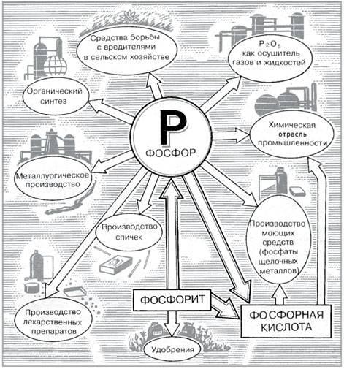

http://him.1september.ru/articlef.php?ID=200700901

ФОСФОР ПЭ
Р

